**Искусственный Интеллект в Образовании: Революция в Обучении**

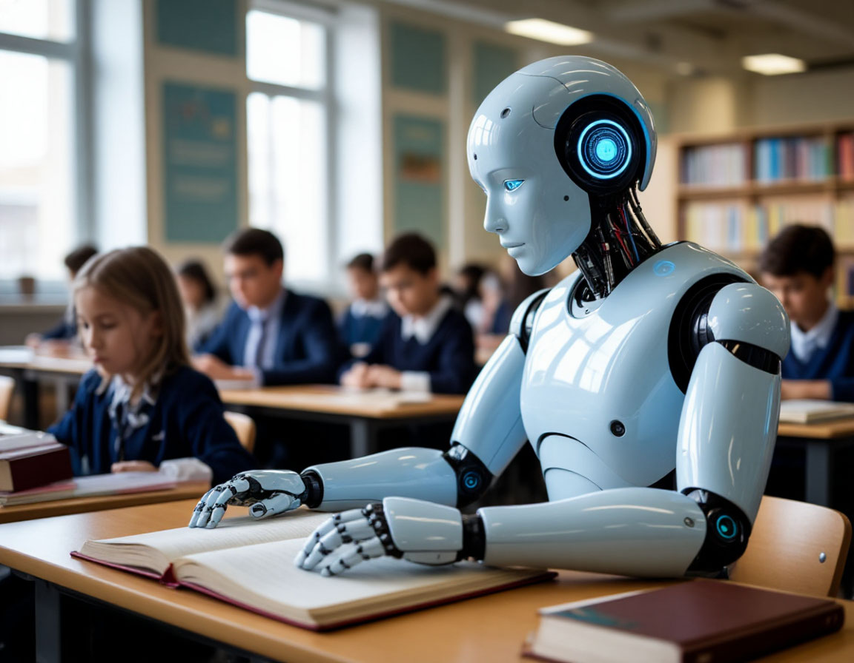

Искусственный интеллект (ИИ) стремительно проникает во все сферы нашей жизни, и образование не является исключением. Он предлагает новые возможности для персонализации обучения, автоматизации рутинных задач и повышения эффективности учебного процесса.

Персонализация обучения

Одним из главных преимуществ ИИ в образовании является возможность адаптации учебного материала под индивидуальные потребности каждого ученика. Алгоритмы машинного обучения анализируют успеваемость, предпочтения и пробелы в знаниях, чтобы предложить наиболее подходящий контент и темп обучения.

Автоматизация рутинных задач

ИИ может автоматизировать такие задачи, как проверка домашних заданий, выставление оценок и ответы на часто задаваемые вопросы. Это освобождает время учителей, позволяя им сосредоточиться на более важных аспектах обучения, таких как индивидуальная работа с учениками и разработка творческих заданий.

Повышение эффективности учебного процесса

ИИ может анализировать большие объемы данных, чтобы выявлять закономерности и тенденции в успеваемости учеников. Эта информация может быть использована для улучшения учебных программ, оптимизации методов обучения и повышения эффективности образовательного процесса в целом.

Использование ИИ в образовании открывает огромные перспективы для улучшения качества и доступности образования. Однако важно помнить, что ИИ – это инструмент, который должен использоваться разумно и в сочетании с традиционными методами обучения.

Внедрение ИИ в образование также способствует развитию новых форм обучения, таких как адаптивные образовательные платформы и интеллектуальные тьюторы. Эти инструменты предоставляют ученикам персонализированную поддержку и обратную связь, помогая им достигать лучших результатов. ИИ может создавать виртуальные учебные среды, где ученики могут экспериментировать, исследовать и взаимодействовать с учебным материалом в увлекательной форме.

Тем не менее, важно учитывать потенциальные риски и вызовы, связанные с использованием ИИ в образовании. Необходимо обеспечить конфиденциальность и безопасность данных учеников, а также предотвратить предвзятость алгоритмов, которая может привести к дискриминации. Важно также развивать у учеников навыки критического мышления и медиаграмотности, чтобы они могли оценивать информацию, полученную от ИИ.

Необходимо помнить, что ИИ не должен заменять учителей, а должен служить им помощником. Учителя играют ключевую роль в развитии социальных, эмоциональных и коммуникативных навыков учеников, которые не могут быть автоматизированы. ИИ должен использоваться для расширения возможностей учителей, а не для их замены.

В целом, ИИ имеет огромный потенциал для трансформации образования. Правильное использование ИИ может сделать обучение более персонализированным, эффективным и доступным для всех учеников. Однако важно подходить к внедрению ИИ в образование с умом и осторожностью, учитывая все потенциальные риски и вызовы.

Для успешной интеграции ИИ в образовательный процесс требуется комплексный подход, включающий разработку четких стратегий и политик. Необходимо определить цели и задачи внедрения ИИ, а также разработать критерии оценки эффективности его использования. Важно также обучать учителей и администраторов использованию ИИ-инструментов и подготовке к изменениям, которые ИИ принесет в образовательную среду.

Кроме того, необходимо активно вовлекать учеников и родителей в процесс внедрения ИИ. Важно выслушивать их мнение и учитывать их потребности при разработке и внедрении ИИ-инструментов. Прозрачность и открытость процесса внедрения ИИ помогут завоевать доверие учеников и родителей и обеспечить более успешное внедрение новых технологий.

Развитие этических норм и принципов использования ИИ в образовании также является важным аспектом. Необходимо разработать кодекс этики, который будет регулировать использование ИИ в образовании и обеспечивать защиту прав и интересов всех участников образовательного процесса. Этот кодекс должен включать принципы справедливости, прозрачности, ответственности и конфиденциальности.

В заключение, ИИ представляет собой мощный инструмент для улучшения образования, но его использование требует взвешенного и ответственного подхода. Сочетая возможности ИИ с опытом и знаниями учителей, а также учитывая потребности учеников и родителей, можно создать образовательную среду, которая будет способствовать развитию каждого ученика и подготовке его к жизни в современном мире.